SELECT c.nome, c.email, c.telefone, e.cidade, e.estado
FROM cliente as c
JOIN endereco as e
ON
c.codendereco = e.codendereco
WHERE
e.cidade = "São Paulo"

Vamos ver qual cliente mora em qual endereço.
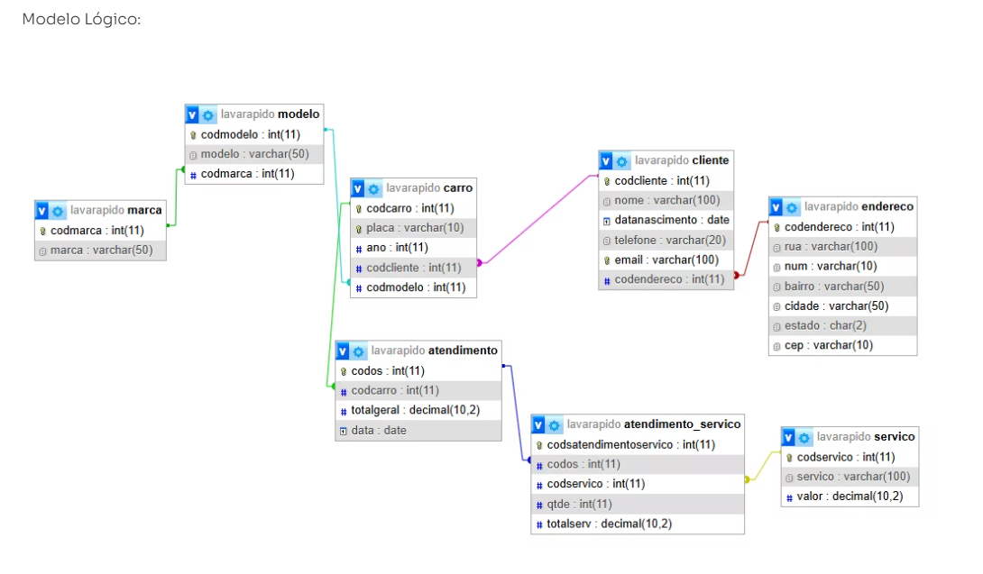
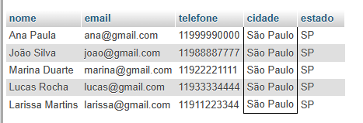

Caso :
Quero saber os clientes que moram no Bairro "Centro"
Descubra os clientes os clientes que moram na cidade de São Paulo e que nasceram antes de 1998

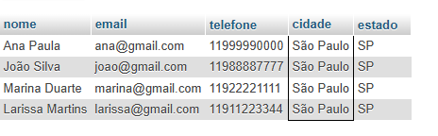
SELECT c.nome, e.endereco
FROM cliente as c
JOIN endereco as e
ON
c.codendereco = e.codendereco
WHERE
e.cidade = "São Paulo" and year (c.datadenascimento) < 1998

Caso 2:
Juntar clientes com seus carros, só de clientes com carro.
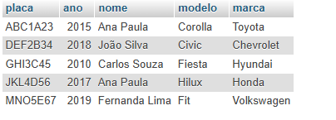

SELECT car.placa, car.ano, c.nome, c.tefefone, mo.marca, ma.modelo
FROM carro as car
join cliente as c
on car.codcliente = c.codcliente
join modelo as ma
on car.codmodelo = ma.codmodelo
join marca as mo
on ma.modelo = mo.marca

Anotações...
SELECT c.nome, e.endereco
FROM cliente as c
JOIN endereco as e
ON
c.codendereco = e.codendereco
WHERE
e.cidade = "São Paulo" and year (c.datadenascimento) < 1998
-----------------------------------------------------------------------------------

SELECT car.placa, car.ano, c.nome, c.tefefone, mo.modelo
FROM carro as car
join cliente as c
on car.codcliente = c.codcliente
join modelo as ma
on car.codmodelo = mo.codmodelo

cliente+carro(modelo,marca)+ servico

